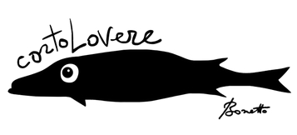
BANDO DI ISCRIZIONE CORTOLOVERE 2015 – COMUNICATO STAMPA
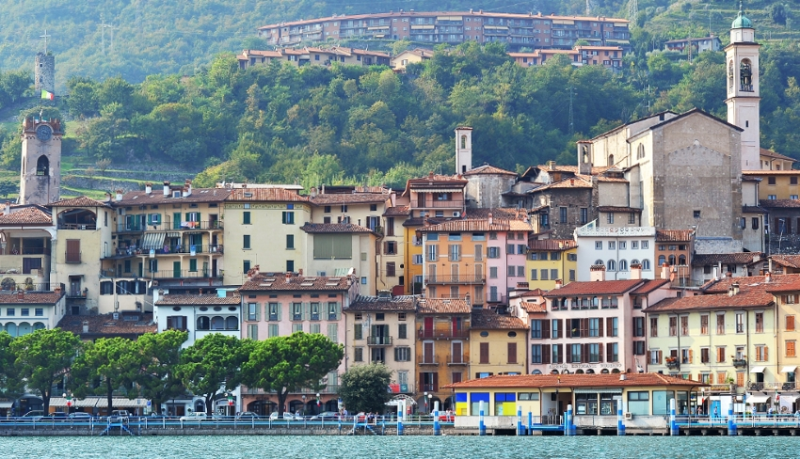
cortoLovere: 18 edizioni all’insegna del talento e della qualità – cortoLovere è uno dei festival del cortometraggio più antichi d’Italia: inaugurato per la prima volta 18 anni fa, ha avuto nel corso della sua storia presidenti di giuria del calibro di Silvio Orlando, Lina Wertmuller, Laura Morante e Luigi Lo Cascio. Solo l’anno scorso, con la presenza del regista Silvio Soldini, il festival di Lovere ha registrato l’ennesimo successo di partecipazioni: oltre 300 iscrizioni al concorso, e migliaia di presenze. Presidente onorario della competizione e autore del logo ufficiale è Bruno Bozzetto, rinomato maestro del cinema italiano. La direzione artistica di questa edizione 2015 è affidata a Matteo Lanfranchi.
cortoLovere 2015: il bando – È stato pubblicato il bando ufficiale per partecipare alla 18° edizione del festival internazionale del cortometraggio di cortoLovere, che si tiene come ogni anno a Lovere, in provincia di Bergamo. Il bando è consultabile sul sito ufficiale del festival nella sezione “iscrizione film”: http://www.cortolovere.it/iscrizione-film/.
cortoLovere: perché il cortometraggio – L’obiettivo del festival di cortoLovere è di premiare i talenti dell’audiovisivo. Il cortometraggio, tra i format più diffusi e famosi, è la prova perfetta per testare le abilità dei partecipanti del Festival. Ogni anno centinaia di cortometraggi vengono inviati da tutto il mondo: brevi, intensi, più articolati; storie di paesi lontani e d’Italia, di ragazzi e di anziani, di uomini e di donne. La magia del cinema raccolta in pochi minuti di pura emozione.
Lovere, tra le montagne e il lago – Il festival Internazionale di cortoLovere si tiene come ogni anno nella stupenda cittadina di Lovere: incastonata tra le Prealpi Orobie e bagnata dalle acque del Lago di Iseo. A circa due ore da Milano, è un luogo isolato e incontaminato, tuttavia facilmente raggiungibile e posizionato in prossimità con il confine francese, oltre il quale il cortometraggio è da anni seguito e prodotto dalle major cinematografiche.

Contatti ufficio stampa
E-mail: press@cortolovere.it
Cell. 328 540 45 92 (Gianmaria Tammaro)
Sito ufficiale: www.cortolovere.it
Pagina facebook: https://www.facebook.com/cortoLovere

